**YMH418 - Yazılım Mühendisliği Güncel Konular - Rapor 11**

1. **Giriş**

Projenin son aşaması olan 5. Aşama için 4. Aşama içerisinde kurulan model üzerinde testlere başlanıldı. Bu rapor içerişinde testlerin sonuç yüzdesi ve grafik üzerinde gösterilmesi yazıldı.

1. **Tahmin Sonuçları**
2. İzmir – Güzelyalı Bölgesi

Daha önceden verisetimiz ikiye bölünmüştü. Bunun sebebi Güzelyalı İlçesi için tarihini ve değerlerini bildiğimiz alana ait tahminler yapılacak ve bu tahminlerin doğru sonuçlarla karşılaştırılacak olmasıydı.

İlk olarak verisetimizin %60’ı eğitim ve kalan %40’ı ise test için kullanılacaktı. Bu işlem yapıldıktan sonra “SO2” değeri için verisetimiz eğitildi ve test yapıldı. Buna ait kodum aşağıda bulunmaktadır.

#SO2'nin seçilmesi

values = df['SO2 ( µg/m³ )'].values.reshape(-1,1)

values = values.astype('float32')

scaler = MinMaxScaler(feature_range=(0, 1))

dataset = scaler.fit_transform(values)

# %60 Train % 40 Test

TRAIN_SIZE = 0.60

train_size = int(len(dataset) * TRAIN_SIZE)

test_size = len(dataset) - train_size

train, test = dataset[0:train_size, :], dataset[train_size:len(dataset), :]

print("Gün Sayıları (training set, test set): " + str((len(train), len(test))))

Daha sonra ise verisetimize ait eğitim modelimiz oluşturuldu ve tüm veriseti 30 kere tekrar edildi. Her aşamadan sonra kayıplarımız çıktı olarak alındı. Buna ait kodumuz ise aşağıdadır.

def fit_model(train_X, train_Y, window_size = 1):

     model = Sequential()

     # Modelin tek layerlı şekilde kurulacak.

     model.add(LSTM(100,

                    input_shape = (1, window_size)))

     model.add(Dense(1))

     model.compile(loss = "mean_squared_error",

                   optimizer = "adam")

    #30 epoch yani 30 kere verisetine bakılacak.

     model.fit(train_X,

              train_Y,

               epochs = 30,

               batch_size = 1,

               verbose = 1)

     return(model)

# Fit the first model.

model1 = fit_model(train_X, train_Y, window_size)

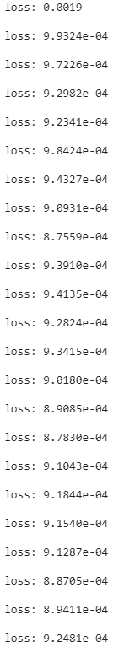

Resim 1: Kayıp paket değerleri

Eğitim ve testler sonucunda ise Eğitim ve Test verilerinin skoru ekrana yazdırıldı.



Resim 2: Test Skorları

SO2 tahminini optimum şekilde sağlanması için LSTM mimarisi kullanıldı. 30 adım sonucunda karşılaştırma tablomuz ise aşağıdaki gibidir.

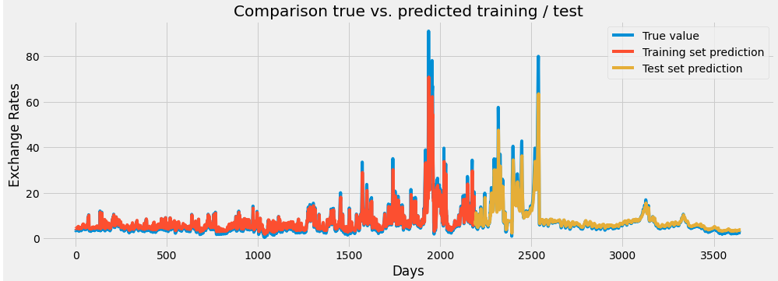

Resim 3. Güzelyalı SO2 ileri tahmin

Resim 5 üzerinde mavi ile gösterilen grafik çizgileri tamamen ilerleyen günlerde havada bulunan SO2 gazının belirtileri hesaplanmıştır.

1. **Sonuç**

Tüm yapılan adımlar sonucunda projenin ileriye doğru Kükürt dioksit tahminini uygun şekilde sağladığı görülmüştür. Projenin model aşamaları Çok katmanlı YSA ve LSTM mimarisi kullanılarak tahminler sağlanmıştır. Güzelyalı için Kükürt dioksit miktarının sabit olmasının insanlar üzerinde fazla bir etkisi olacağı düşünülmemektedir. Fakat bu miktar artış gösterdiğinde solunum yolu rahatsızlıkları başta olmak üzere birçok hastalığa sebep olacağı düşünülmektedir. Başarım oranının arttırılabilmesi için veri setinin genişletilmesi ve yeni değerler üzerinden uygun tahmin yapılabilmesi mümkündür. Oluşturulan raporlar ve tahmin verileri github’a yüklenecektir.

Proje boyunca veri bilimi içerisinde bulunan görselleştirme, tahmin, eksik veri doldurulması, veri analizi, model kurulması gibi konular hakkında bilgi sahibi olunmuştur.

Yapılan proje adımlarında desteklerini esirgemeyen Doç. Dr. Fatih ÖZKAYNAK hocamıza teşekkür ederim.